**Titlu proiect(Super Witch Adventure)**

**Autor( Malo**[**ș**](https://diacritice.opa.ro/) **Maria Cosmina) Grupa 1208B**

**Povestea jocului:** Jocul este despre o fetita vrajtoare ce a ajuns intr-un tărâm necunoscut și plin de primejdii.Din cauza ca a deschis cartea vrajilor interzise, zeii au pedepsit-o exiland-o în taramurile din **Valea Orcilor** iar singura cale sa ajungă înapoi acasă e sa nimiceasca toți monștrii blestemati din cele **3 taramuri** prin care trece, care fac tot posibilul ca nicio ființă sa nu paraseasca vreodata Valea Orcilor.

**Prezentare joc:** Super witch trebuie sa adune recompensele ce le gaseste- **banutii**, sa elimine inamicii cu **bagheta sa magică**, sa ia cheia și sa ajungă la usa pentru a trece în taramul următor(nivelul următor). De asemenea ea trebuie sa nu cadă în **apa otrăvitoare** ce îi va fi fatala.

**Regulile jocului:**Super Witch are **3 vieți.**Ea trebuie sa adune cel puțin un anumit număr de banuti si sa omoare **toți inamicii** ce îi gaseste în cale ca sa poată trece la nivelul următor.Fiecare inamic are o anumită viața și va muri din aruncarile cu magie din bagheta fermecata a vrajitoarei iar ei la randul lor o pot nimici pe Super Witch din **3 lovituri.** Pe parcursul nivelului ea va putea găsi o viata care sa o ajute sa scape în siguranta din acel taram.Pentru a trece prin ușa ce duce în taramul următor ea trebuie să găsească **cheia.**

**Personajele jocului:**

**Super Witch**- realizat de mine: este protagonistul și jucătorul-personaj (single player)



**Flying ripper** (Spintecatorul zburator)-preluat de pe OpenGameArt.Org:



**Tabla de joc:** -exemplu de nivel realizat în Tiled, Orthogonal view

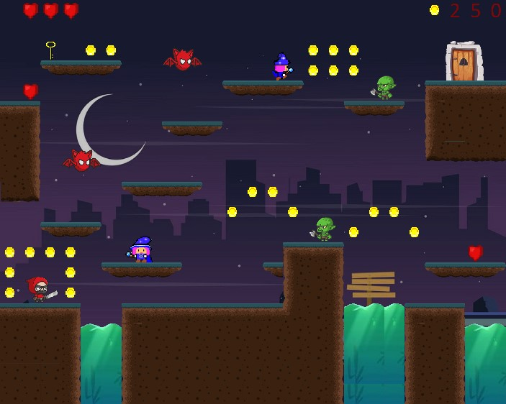

**Sprite Sheet dale-** preluate de pe Game Art 2d

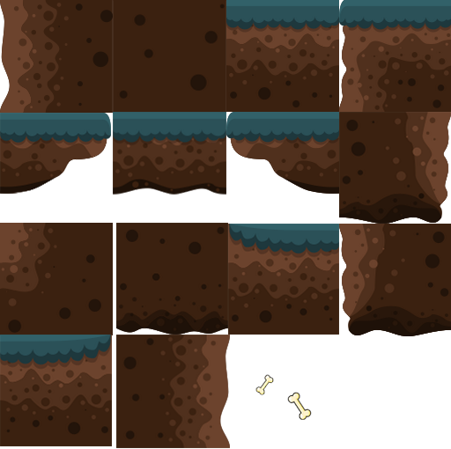

**Sprite sheet elemente + background**-preluate de pe google si editate in paint.net:

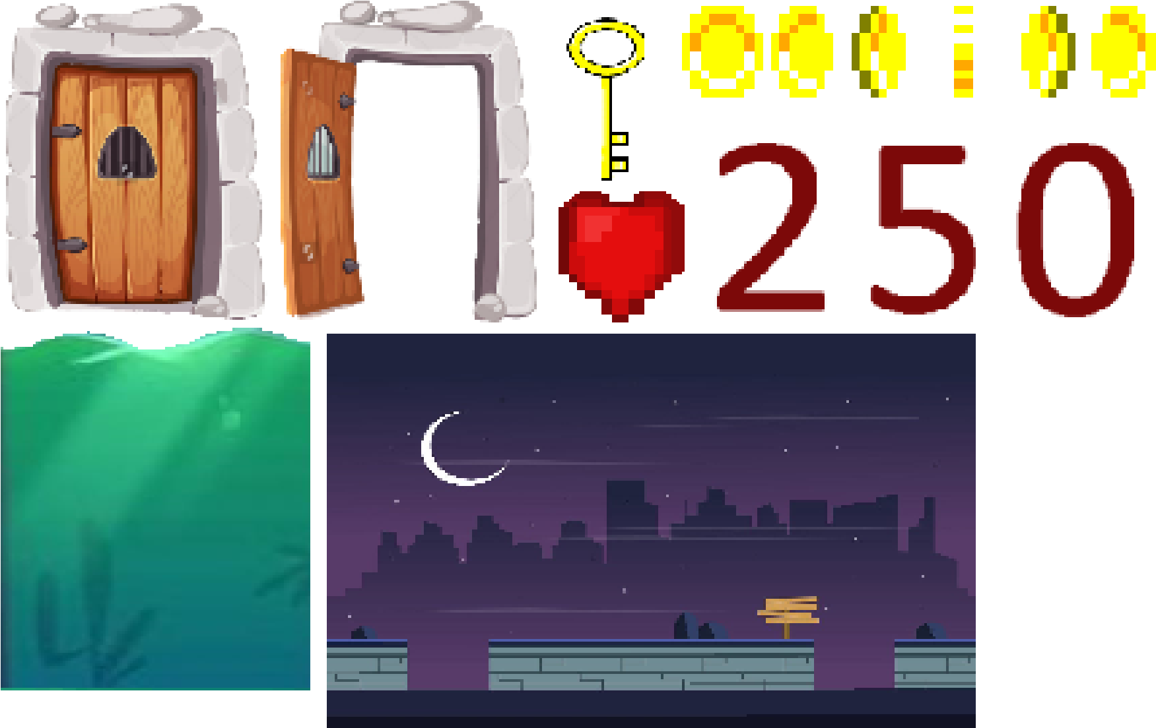

**Caracterul Principal**-realizat in Paint.net

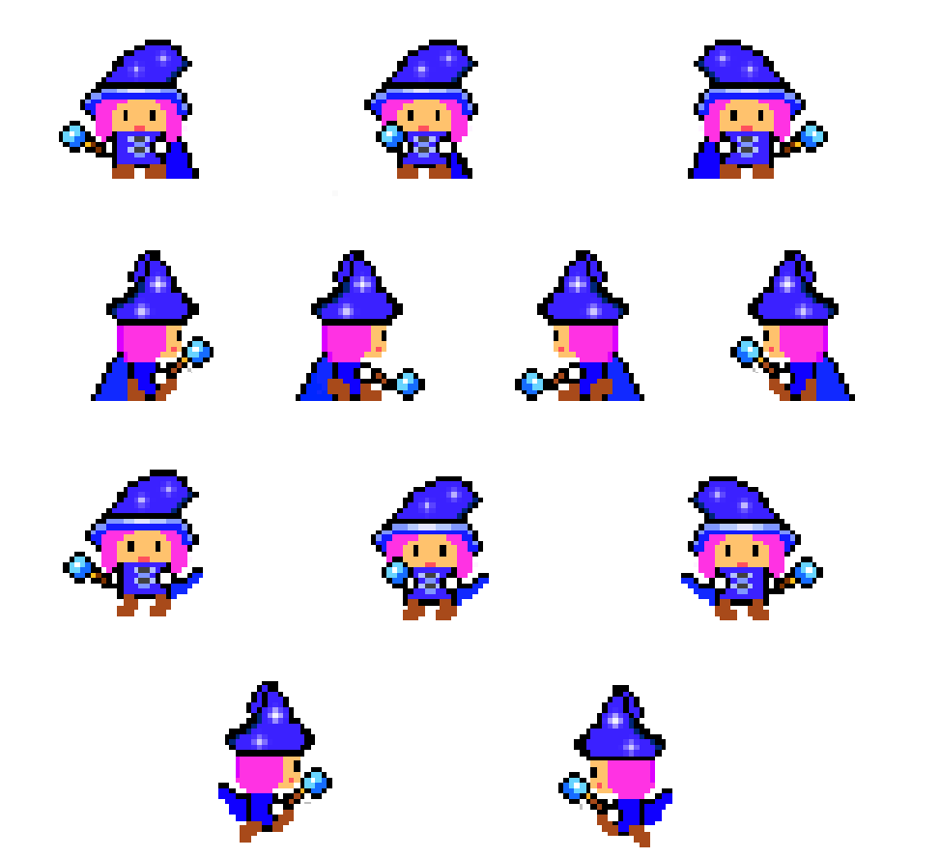

**Sprite sheet-uri caractere:**



**Componente pasive:** Platformele, Pamantul,Ușa,Apa

**Componente Active:**

Banuti,Cheia, Vietile

**Mecanica jocului:**

Stanga <-,Dreapta ->, Saritura- săgeata sus, Împușcat- tasta A

Vieti-3

Puncte-banuti, 10 puncte fiecare banut

Chei-una sau mai multe

**Nivele**-2, cu fiecare nivel apar mai multi monstri, și mai multe chei pentru a descuia ușa

**Meniu**-Start,Setari,Help